Разрезы

Разрезом называется изображение предмета, мысленно рассечённого одной или несколькими плоскостями. На разрезе показывают то, что получается в секущей плоскости и что расположено за ней. Таким образом, разрез состоит из сечения и вида части предмета, расположенной за секущей плоскостью (рисунок 77).
Разрезы могут быть простыми и сложными. Для образования простых разрезов используется одна плоскость (рисунок 78).
В зависимости от положения секущих плоскостей, разрезы могут быть продольными или поперечными, а по отношению к плоскостям проекций —горизонтальными и вертикальными (фронтальными, профильными). Наклонные разрезы применяются редко.
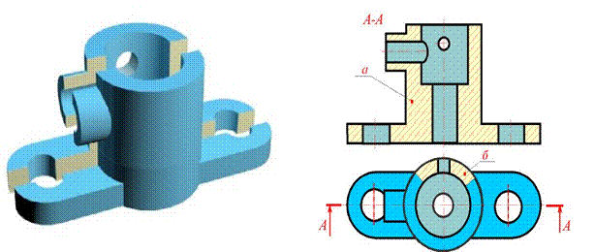

Рисунок 77 - Пример образования разреза

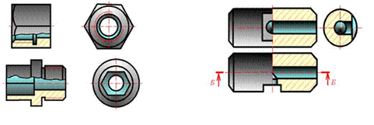

Рисунок 78 - Примеры изображения простых разрезов

Для образования сложных разрезов секущих плоскостей может быть две и более. Если они параллельны друг другу — то разрез называется ступенчатым (рисунок 79) если пересекаются — то ломаным (рисунок 80). Границы между секущими плоскостями не изображаются.
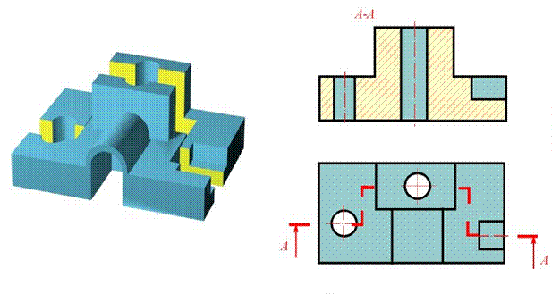

Рисунок 79 - Образование ступенчатого разреза
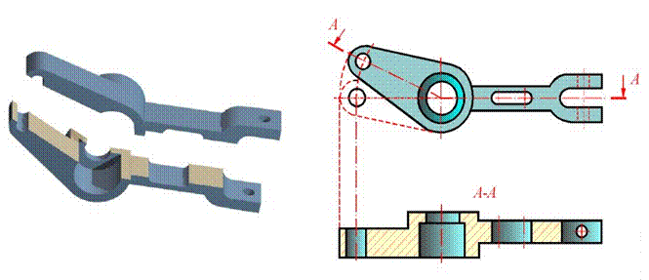

Рисунок 80 - Образование ломаного разреза

Положение секущей плоскости на чертеже указывают разомкнутой линией.
При сложном разрезе штрихи, указывающие положение секущей плоскости, проводят также у перегибов линии сечения (рисунки 81, 82).
Для горизонтального, фронтального и профильного разреза положение секущей плоскости не отмечают и разрез не сопровождают надписью в том случае, когда секущая плоскость совпадает с плоскостью симметрии предмета в целом и изображение расположено на одном листе в проекционной связи.
Допускается соединять часть вида и часть соответствующего разреза. Если деталь симметрична, то разделяющей линией служит ось симметрии. При совмещении разрез располагают справа от вертикальной (рисунок 81, а ) или вниз от горизонтальной линии симметрии (рисунок 81, б ).
Если деталь не симметрична или когда на ось симметрии проецируется линия контура, то часть вида и часть соответствующего разреза разделяют сплошной тонкой волнистой линией (рисунок 81, б).

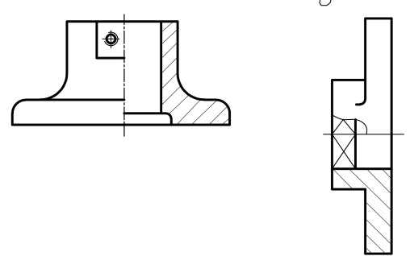
а б

Рисунок 81 - Совмещение вида с разрезом : а) для симметричной детали,
б) для несимметричной детали

Местный разрез служит для выяснения устройства предмета в отдельном, ограниченном месте. Местный разрез ограничивают тонкой сплошной волнистой линией или линией с изломом. Эти линии не должны совпадать с какими-либо другими линиями изображения.
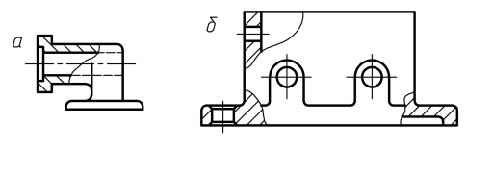

Рисунок 82 - Местный разрез: а) с применением уточняющей штриховой линии; б) местные разрезы на виде

